PHÒNG GIÁO DỤC VÀ ĐÀO TẠO HUYỆN ỨNG HÒA  ĐỀ CHÍNH THỨC  (Đề thi gồm 01 trang) | KỲ THI CHỌN HỌC SINH GIỎI  CÁC MÔN VĂN HÓA LỚP 9 - NĂM HỌC 2024 - 2025  ĐỀ THI MÔN: KHOA HỌC TỰ NHIÊN  (Mạch kiến thức Vật sống, Sinh quyển và các khu sinh học trên Trái Đất)  (Thời gian làm bài: 120 phút không kể thời gian giao đề)

Câu 1. (2 điểm).
Các nhận định sau đúng hay sai? Giải thích.
- Sự phối hợp hoạt động của cơ-xương-khớp trong hành động “ngửa đầu” tương ứng với đòn bẩy loại 2.
- Ở khoang miệng thức ăn vừa được tiêu hóa cơ học, vừa tiêu hóa hóa học.
- Tiêm vaccine cũng giống như tiêm thuốc kháng sinh giúp cơ thể nhanh khỏi bệnh.
- Một người bị viêm cầu thận dẫn đến máu bị mất nhiều protein. Người này sẽ có triệu chứng bị phù nề.
Câu 2. (2 điểm).
Hình 1 là sơ đồ cơ chế điều hòa lượng đường trong máu ở người nhờ hormone tuyến tụy.  - Cho biết tên hai loại hormone A và B.  - Lượng hormone A, B được tiết ra sẽ thay đổi như thế nào sau khi ăn bữa tối nhiều tinh bột khoảng 1 giờ và khoảng 10 giờ? Biết người này bình thường và trong khoảng thời gian trên phải nhịn ăn.  - Người có tế bào α bị suy giảm chức năng thì có nguy cơ mắc bệnh gì? | 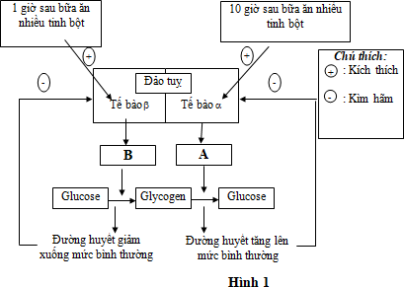
Câu 3. (2 điểm).
Trong một ao nuôi cá, cá mè trắng là sản phẩm chính tạo nên giá trị kinh tế cho ao. Trong ao còn có các loài cá tự nhiên là cá mương, cá dầu và cá măng. Tảo sống nổi là thức ăn của cá mương, cá dầu và cá mè trắng. Cá măng lại sử dụng cá mương cá dầu làm thức ăn chính. Rái cá chuyên săn bắt cá măng và cá mè trắng.
- Hãy vẽ sơ đồ lưới thức ăn trong ao cá trên.
- Sau một thời gian cá măng bị người ta câu hết do vậy giá trị kinh tế của ao có nguy cơ suy giảm. Hãy giải thích hiện tượng trên. Để duy trì và nâng cao giá trị kinh tế của ao người nuôi cá cần áp dụng biện pháp sinh học nào vừa đơn giản lại có hiệu quả cho ao nuôi của mình?
Câu 4. (5 điểm).
- So sánh cấu trúc DNA và RNA.
- Vì sao DNA rất đa dạng nhưng lại rất đặc thù?
- Những đặc điểm nào thể hiện tính đặc trưng cá thể của hệ gen? Vì sao gene là trung tâm của di truyền học?
Câu 5. (5 điểm).

Hình 2 minh họa các phân tử sinh học và các cơ chế di truyền trong mối quan hệ “Từ gene đến tính trạng”.
- Gọi tên các phân tử sinh học a, b, c và tên các cơ chế (1), (2), (3) trong hình.  - Quá trình (1) diễn ra như thế  nào?  - Nguyên tắc bổ sung thể hiện như thế nào trong mỗi quá trình (1), (2), (3)? | 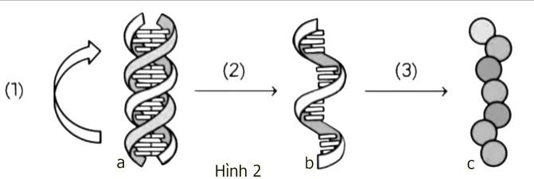
Câu 6. (4 điểm).
Hình 3 mô tả quá trình phiên mã diễn ra trong tế bào. Quan sát hình và trả lời các câu hỏi sau:

- Các vị trí I, II, III, IV tương ứng với đầu 3’ hay 5’?  - Viết trình tự nucleotide của đoạn gene và đoạn mạch RNA tương ứng tổng hợp từ đoạn gene trong hình.  - Tính chiều dài và số liên kết hydrogen của đoạn gen trên. | 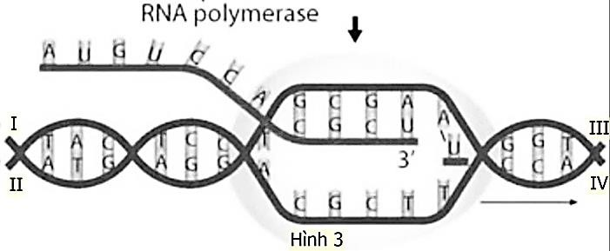
d. Đoạn RNA tổng hợp từ đoạn gen trên có bao nhiêu liên kết phosphodiester
giữa các đơn phân?

Họ và tên thí sinh:……………………………… SBD:………

PHÒNG GIÁO DỤC VÀ ĐÀO TẠO ỨNG HÒA | KỲ THI CHỌN HỌC SINH GIỎI  CÁC MÔN VĂN HÓA LỚP 9 NĂM HỌC 2024 - 2025  HƯỚNG DẪN CHẤM MÔN KHTN  (Mạch kiến thức Vật sống, Sinh quyển và các khu sinh học trên Trái Đất)

Câu | Nội dung | Điểm
Câu 1  (2 điểm) | Mỗi nhận định đúng 0,25đ, giải thích đúng 0,25đ  - Sai.  Đối với hành động ngửa đầu, điểm tựa (khớp đốt cổ 1 và hộp sọ) nằm trong khoảng giữa của lực (hệ thống cơ sau gáy bám vào sọ) và trọng lực (trọng lượng của phần đầu) nên sẽ là đòn bẩy loại 1.  - Đúng  Ở khoang miệng nhờ hoạt động của răng, lưỡi, cơ môi, má thức ăn được nghiền nhỏ, đảo trộn (tiêu hóa cơ học). Hoạt động của enzyme amylase trong nước bọt giúp biến đổi một phần tinh bột chín thành đường maltose (tiêu hóa hóa học).  - Sai  Vì tiêm vaccine và tiêm kháng sinh có bản chất khác nhau:  - Tiêm vaccine là tiêm các loại kháng nguyên đã bị làm yếu để kích thích cơ thể tạo ra kháng thể chống lại bệnh do kháng nguyên có thể gây ra (chủ động).  - Tiêm kháng sinh là tiêm trực tiếp kháng thể kháng bệnh vào cơ thể giúp cơ thể khỏi bệnh (bị động).  d. Đúng  Khi máu bị mất nhiều protein sẽ giảm áp suất thẩm thấu, nước tràn ra các dịch kẽ giữa các tế bào gây triệu chứng bị phù nề. | 0,25  0,25  0,25  0,25  0,25  0,25  0,25  0,25
Câu 2  (2 điểm) | a.  A là hormone glucagon.  B là hormone insulin.  b.  - Sau khi ăn bữa tối nhiều tinh bột khoảng 1 giờ lượng hormone insulin (B) sẽ tăng, lượng glucagon (A) sẽ giảm.  - Sau khi ăn tối khoảng 10 giờ lượng hormone glucagon (A) sẽ tăng, insulin (B) sẽ giảm.  c. Người có tế bào α bị suy giảm chức năng thì có nguy cơ mắc hội chứng hạ đường huyết | 0,25  0,25  0,5  0,5  0,5
Câu 3  (2 điểm) | a. Sơ đồ lưới thức ăn:  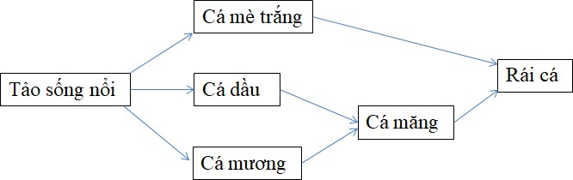  b.  - Giải thích:  Khi cá măng bị câu hết thì cá dầu, cá mương thả sức phát triển gây suy giảm nguồn thức ăn của cá mè trắng đồng thời cá mè trắng trở thành nguồn thức ăn duy nhất của rái cá dẫn tới sự suy giảm số lượng cá mè trắng.  - Biện pháp:  Thả lại cá măng như vốn có trước đây và tìm diệt dái cá | 1đ  0,5đ  0,5đ

Câu 4  (5 điểm) | a.  * Điểm giống: Mỗi ý đúng 0,25đ  - Đều là nucleic acid, đều cấu tạo theo nguyên tắc đa phân.  - Đơn phân là các nucleotide.  - Các đơn phân liên kết với nhau bằng liên kết phosphodiester tạo nên chuỗi polynucleotide.  - Mỗi đơn phân đều có 3 thành phần cơ bản, trong đó quan trọng nhất là nitrogenous base.  -...  * Điểm khác: Mỗi cặp ý đúng 0,5đ  b.  - DNA có tính đa dạng vì DNA có cấu tạo theo nguyên tắc đa phân với đơn phân là 4 loại nucleotide (A,T,G,C). Bốn loại nu này sắp xếp theo nhiều cách khác nhau tạo ra vô số loại phân tử DNA khác nhau.  - Tính đặc thù: DNA của mỗi loài được đặc thù bởi thành phần, số lượng và trình tự sắp xếp của các nucleotide.  c.  * Những đặc điểm thể hiện tính đặc trưng cá thể của hệ gen:  - Gene là một đoạn phân tử DNA mang thông tin mã hóa một chuỗi polypeptide hay phân tử RNA. Mỗi gen có trình tự nucleotide đặc trưng.  - Hệ gene là tập hợp tất cả các thông tin di truyền trên DNA của tế bào. Do sự khác biệt về số lượng, thành phần và trật tự sắp xếp các nucleotide trên DNA mà mỗi cá thể có một hệ gene đặc trưng.  * Gene là trung tâm của di truyền học vì: Di truyền học nghiên cứu tính di truyền và biến dị của sinh vật. Gene quy định các đặc điểm của cơ thể và cũng là vật chất di truyền được truyền qua các thế hệ, mặt khác cấu trúc của gen có thể bị thay đổi, sự tổ hợp lại các gene trong quá trình sinh sản tạo nên các biến  dị như vậy tính di truyền và biến dị của sinh vật đều phụ thuộc vào gene do đó gene là trung tâm của di truyền học. | 0,25  0,25  0,25  0,25  0,5  0,5  0,5  0,5  0,5  0,5  0,25  0,25  0,25  0,25
Câu 5  (5 điểm) | a.  Tên các phân tử sinh học: a.DNA; b. RNA; c. Protein  Tên các cơ chế: (1) tái bản DNA; (2) phiên mã; (3) dịch mã  b.  Quá trình tái bản DNA:  - Quá trình tái bản được thực hiện theo nguyên tắc bổ sung và nguyên tắc bán bảo toàn. Trong phân tử DNA mẹ mỗi điểm khởi đầu tái bản hình thành một đơn vị tái bản, mỗi đơn vị tái bản gồm hai chạc tái bản có chiều mở mạch ngược nhau.  - Khởi đầu quá trình tái bản DNA là quá trình phá vỡ cấu trúc xoắn kép tách mạch DNA thành 2 mạch đơn nhờ enzyme tháo xoắn.  - Enzyme DNA polymerase thực hiện lắp ghép các nucleotide tự do theo nguyên tắc bổ sung với mạch làm khuôn (A liên kết với T; G liên kết với C để kéo dài chuỗi DNA mới.  - Kết thúc quá trình tái bản, 1 phân tử DNA ban đầu sẽ tạo ra 2 phân tử DNA có cấu tạo giống hoàn toàn so với DNA mẹ ban đầu.  c. | 0,75  0,75  0,5  0,5  0,5  0,5
DNA | RNA
- Có kích thước, khối lượng lớn hơn nhiều lần.  - Có cấu trúc mạch kép  - Đơn phân là deoxyribonucleotide  - 4 loại đơn phân: A, T, G, C  -... | - Kích thước, khối lượng nhỏ hơn  - Có cấu trúc mạch đơn  - Đơn phân là ribonucleotide  - 4 loại đơn phân: A, U, G, C  -...

 | Nguyên tắc bổ sung thể hiện trong mỗi quá trình:  (1)- Tái bản DNA: Các nucleotide tự do liên kết với các nucleotide trên mạch khuôn theo nguyên tắc: A-T, G-C và ngược lại.  (2)- Phiên mã: ribonucleotit tự do liên kết bổ sung với các nucleotit trên mạch mã gốc: U-A; A-T; G-C; C-G.  (3)- Dịch mã: bộ ba đối mã trên tARN liên kết bổ sung với các bộ ba mã hóa |  | 0,5  0,5  0,5
 | trên mARN: | A-U; G-C và ngược lại.
Câu 6  (4 điểm) | a.  Các vị trí I, III tương ứng với đầu 5’ Các vị trí II, IV tương ứng với đầu 3’ b.  - Trình tự nucleotide của đoạn gene:  3’ T A C A G G T G C G A A C C A 5’  5’ A T G T C C A C G C T T G G T 3’  (Cần viết cả chiều của mỗi mạch, nếu không viết chiều thì trừ 0,5đ)  - Đoạn mạch RNA:  5’ A U G U C C A C G C U U G G U 3’  c.  Đoạn gene có 15 cặp nucleotide (7 cặp A-T; 8 cặp G-C) nên  - Chiều dài của đoạn gen trên là: L = 15 x 0,34 = 5,1 (nm) ( hoặc L = 15 x 3,4 = 51 Å)  - Số liên kết hydrogen: H = 2A + 3G = 2x7 + 3x8 = 38  d.  Đoạn RNA tổng hợp từ đoạn gen trên có số liên kết phosphodiester giữa các đơn phân là: 15 – 1 = 14 liên kết |  | 0,5  0,5  1.0  0,5  0,5  0,5  0,5

